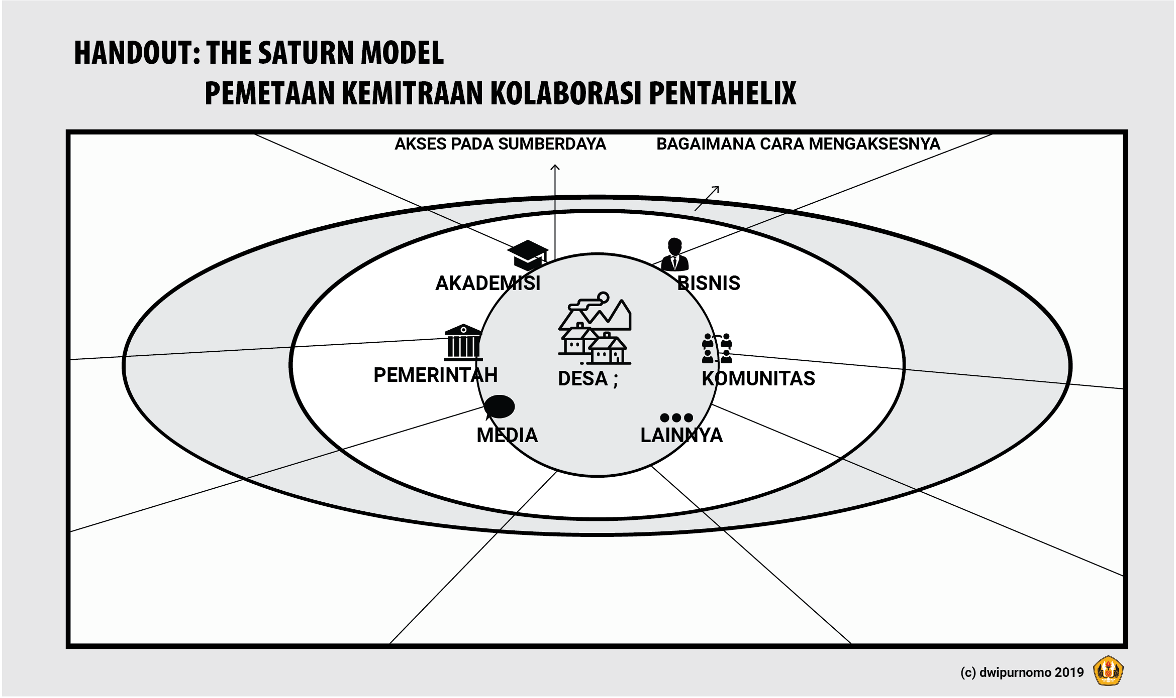

PENJELASAN
- Diisi untuk mencari mitra kerja yang dapat membantu pengembangan desa, dapat berasal dari media, pemerintah, akademisi, bisnis, komunitas ataupun lainnya.

